Профессиональный конкурс «Торговая марка года -2018»

23 ноября 2018 года в 13 ч. 00 мин. в кинозале МАУ «ФОК «Атлант» в г.Шахунья состоялось подведение итогов профессионального конкурса «Торговая марка года-2018».
На территории г.о.г. Шахунья и на севере области конкурс проводится впервые и пока рассматривалось участие небольшого количества предпринимателей, но в дальнейшем планируется более расширить номинации конкурса в различных сферах бизнеса, т.к. сфера услуг и торговля с каждым годом выходят на новый качественный уровень.

Основной целью конкурса является стимулирование предпринимательства, стимулирование заинтересованности предпринимателей в росте эффективности производства в современных экономических условиях, оценка уровня и повышение профессионального мастерства предприятий в сфере общественного питания и предприятий промышленного производства, обмен опытом, привлечение широкого круга потребителей.
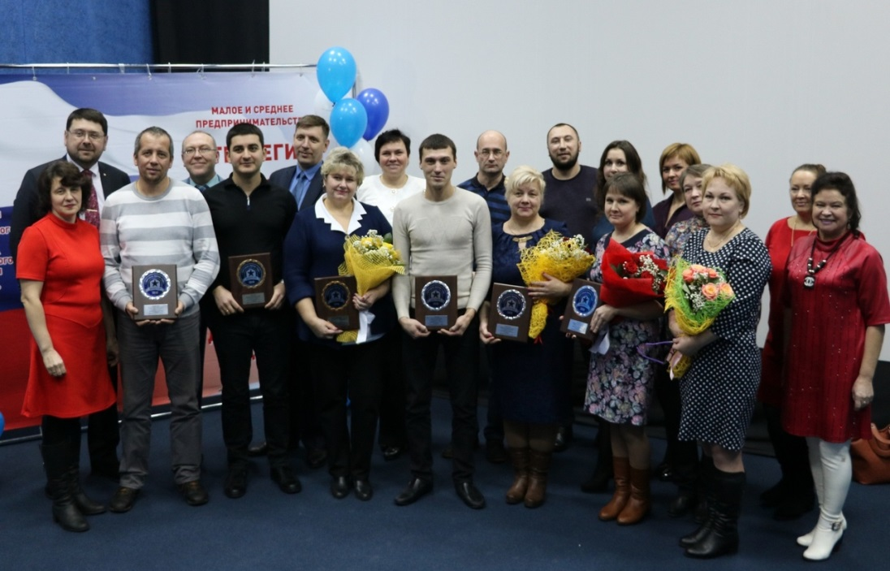
Потребители должны знать, что производят на территории г.о.г. Шахунья, чтобы была возможность приобретать продукцию своих производителей, а для предпринимателей была возможность рассматривать совместные площадки для реализации продукции.
Показать, что качественный товар производят и на рынке округа и что наши предприниматели могут производить товар не хуже.
Среди номинантов конкурса местные производители продовольственных и непродовольственных товаров. Победителям Конкурса за 1, 2 и 3 место в каждой номинации были вручены именные наградные плакетки «Торговая марка года - 2018» .
Победитель Конкурса может использовать в рекламных целях факт получения наград и участия в Конкурсе.

